Konsolidovaná
výročná správa
obce TRAKOVICE
za rok 2024



V Trakoviciach 17.09.2025 Ing. Tolarovič Ľudovít
Vypracovala: Beláková Renáta starosta obce

OBSAH str.
1. Základná charakteristika obce 3
1.1 Geografické údaje 3
1.2 Symboly obce 7
1.3 Samospráva obce 7
1.4 Štatistické údaje 9
1.5 História, pamiatky 13
1.6 Spoločenské organizácie 19
1.7 Zdravotníctvo 19
1.8 Firmy 20
1.9 Základná škola 22
1.10 Ekonomické údaje 25

2. Rozpočet obce na rok 2024 a jeho plnenie 27
2.1. Rozbor plnenia príjmov za rok 2024 28
2.2. Rozbor plnenia výdavkov za rok 2024 34
2.3. Použitie prebytku hospodárenia za rok 2024 37
2.4. Bilancia aktíva a pasíva 41
2.5. Prehľad o stave a vývoji dlhu k 31.12.2024 42
2.6. Údaje o hospodárení príspevkových organizácii 47
2.7. Prehľad o poskytnutých dotáciách právnickým a fyzickým osobám 47
2.8 Údaje o nákladoch a výnosoch podnikateľskej činnosti 48
2.9. Finančné usporiadanie vzťahov 48
2.10.Hodnotenie plnenia programov 51
2.11 Bilancia aktív a pasív konsolidovaný celok 51
2.12 Hospodársky výsledok 54
2.13 Predpokladaný budúci vývoj činnosti 56
2.14 Udalosti osobitného významu po skončení účtovného obdobia 57

Príloha č. 2 Konsolidovaná súvaha 2024
Príloha č. 3 Konsolidovaný výkaz ziskov a strát 2024

1. Základná charakteristika Obce Trakovice
Obec je samostatný územný samosprávny a správny celok Slovenskej republiky. Obec je právnickou osobou, ktorá samostatne hospodári s vlastným majetkom a s vlastnými príjmami. Základnou úlohou obce pri výkone samosprávy je starostlivosť o všestranný rozvoj jej územia a o potreby jej obyvateľov.

1.1 Obec Trakovice
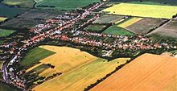
- Obec Trakovice leží 8 kilometrov západne od Hlohovca v nadmorskej výške 150 m n. m.
- Celková rozloha obce je 11 631 554 štvorcových metrov.
- Hustota osídlenia je 135 obyvateľov na štvorcový kilometer.

V rámci územno správneho členenia patrí obec do Hlohoveckého okresu a Trnavského samosprávneho kraja.

Poloha

Letecký snímok obce
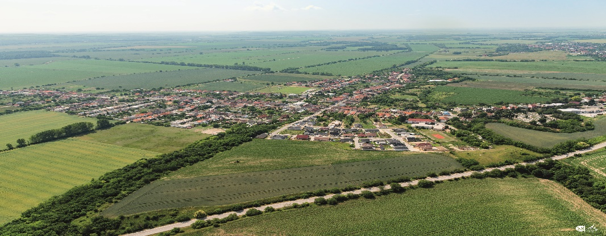

Poloha obce v rámci Slovenska
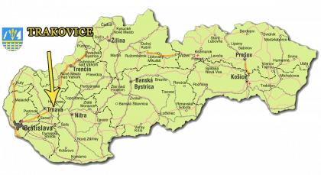

Umiestnenie obce v okolí
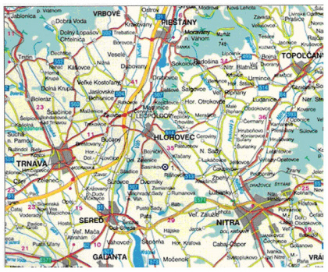

Umiestnenie obce v stredoeurópskom priestore
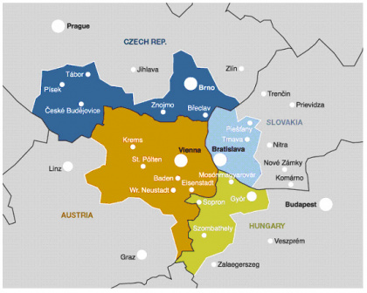

Obec v rámci okresu
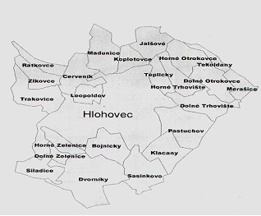

Satelitný snímok obce a okolia
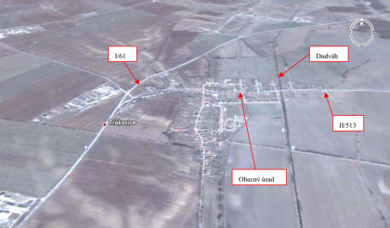

Trakovice - centrum mikroregionálnej úrovne s kohézným pólom rastu
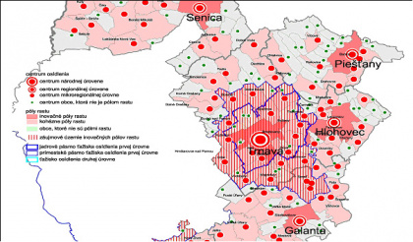

1.2 Symboly obce Trakovice

Erb obce
V modrom štíte v spodnej časti tri strieborné pruhy, pred nimi zlatý most nad ktorým sú umiestnené tri zlaté obilné klasy sprevádzané po pravej strane strieborným čerieslom, po ľavej strane strieborným lemešom.
Návrh erbu bol vypracovaný na základe kresby bližšie nedatovaného obecného pečatidla (asi 18-19 storočie). Symbolika znázorňuje pôvodné zamestnanie obyvateľov Trakovíc (poľnohospodárstvo), rieku Dudváh (tri strieborné pruhy) a symbolika mosta má pravdepodobne súvislosť s častými povodňami, ktorými obec v minulosti trpela.

Vlajka
Vlajku obce tvorí šesť pozdĺžnych pruhov v poradí farieb: modrá 1/6, žltá 1/6, biela 1/6, modrá 1/6, biela 1/6 a žltá 1/6. Vlajka má pomer strán 2:3 a je ukončená tromi cípmi, t.j. dvoma zástrihmi siahajúcimi do tretiny listu vlajky.

1.3 Samospráva obce
Názov : Obec Trakovice
Starosta: Ing. Ľudovít Tolarovič
Zástupca starostu: Ing. Miloš Drgoň
Adresa pre poštový styk: Obecný úrad , 919 33 Trakovice 38
Tel. číslo: 033/7434222
Email: starosta@trakovice.sk
Web: www.trakovice.sk
Okres: Hlohovec
IČO: 00313092
DIČ: 2021268172
Deň vzniku: 1.1.1990( zák. č. 369/1990 ZB o obecnom zriadení)
Obecné zastupiteľstvo
Starosta obce
Obecné zastupiteľstvo je zastupiteľský zbor zložený z poslancov zvolených v komunálnych voľbách na obdobie 4 rokov v počte 9.
Dňa 29.10.2022 sa konali voľby do orgánov samosprávy obcí na obdobie 2023-2026, v ktorých boli zvolení starosta a poslanci obecného zastupiteľstva. Dňa 09.11.2022 zložili sľub na ustanovujúcom zasadnutí obecného zastupiteľstva novozvolení poslanci a starosta obce:
Poslanci obecného zastupiteľstva:
Ing. Miloš Drgoň
MUDr. Miloš Malovec
Marian Drgoň
Mgr. Helena Krajčovičová
Róbert Boleček
Zdenka Balleková
Mgr. Martin Herceg
Pavol Žbánek
Barbora Chudá
Starosta: Ing. Ľudovít Tolarovič
Obecný úrad
Je výkonný orgán obecného zastupiteľstva a starostu obce, zabezpečuje organizačné a administratívne veci. Prácu obecného úradu riadi starosta obce. Obecný úrad má 7 zamestnancov na trvalý pracovný pomer. Celkový úväzok zamestnancov je 7,5. Obec zamestnáva na časť roka nezamestnaných z úradu práce v rámci aktivačných prác. Hlavný kontrolór je zamestnancom obce na úväzok 0,05. V apríli 2020 prebehla voľba hlavného kontrolóra obce, v ktorej bola zvolená Marta Danihelová uznesením č.17/2020 zo dňa 29.04.2020 a je vo funkcii od 1.5.2020.
Konsolidovaný celok tvoria:
Základná škola s materskou školou, Trakovice 10,91933 Trakovice
Štatutárny orgán: PaedDr. Róbert Harsányi
Základná činnosť:
ZŠ s MŠ vystupuje v právnych vzťahoch vo svojom mene a má zodpovednosť vyplývajúcu z týchto vzťahov. Ako rozpočtová organizácia hospodári s finančnými prostriedkami samostatne podľa rozpočtu, ktorý je prerokovaný so zriaďovateľom. Finančné prostriedky jej na základe požiadaviek vyčleňuje zriaďovateľ podľa interných rozpočtových kriterií zo svojho rozpočtu.
ZŠ s MŠ zabezpečuje základné vzdelanie žiakov v súlade s právnymi predpismi a podľa učebných plánov a osnov vydaných MŠ SR. Pripravuje žiakov na ďalšie štúdium a prax. Zabezpečuje rozumovú výchovu v zmysle vedeckého poznania a v súlade so zásadami vlastenectva, humanity a demokracie a poskytuje mravnú, estetickú, ekologickú, zdravotnú, náboženskú a telesnú výchovu, umožňuje športovú prípravu.
ZŠ s MŠ zabezpečuje v čase mimo vyučovania i v čase školských prádznin činnosť v školskom klube detí a v centre voľného času.
Oblasť stravovania zabezpečuje v školskej jedálni.
Na informačné a dokumentačné zabezpečenie výchovno-vzdelávacieho procesu slúži školská knižnica.
ZŠ s MŠ vykonáva ďalšie činnosti spojené s materiálnymi podmienkami-starostlivosťou o budovu školy, údržbou a rekonštrukciou. Pravidelne informuje školskú komunitu( rodičovské združenie, radu školy, zamestnancov ZŠ s MŠ, nadriadené orgány) o hospodárnom využivaní finančných prostriedkov, o stave a problémoch školy.
Zabezpečuje administrativno-technické práce na mzdovom a pracovno-právnom úseku. Zabezpečuje plnenie úloh na úseku BOZP, PO v rozsahu platnej legislatívy.
Ďalej zabezpečuje archivačnú a skartačnú činnosť. Sleduje platné právne predpisy a oboznamuje s nimi zamestnancov a zákonnych zástupcov žiakov a sleduje ich dodržiavanie, prípadne uplatňuje sankcie voči zodpovedným osobám podľa platných predpisov.

1.4 Štatistické údaje

Údaje o počtoch obyvateľov obce Trakovice:
Rok: Počet obyvateľov
- 1869: 943
- 1880: 988
- 1890: 999
- 1900: 1112
- 1910: 1147
- 1921: 1194
- 1930: 1224
- 1950: 1900
- 1961: 1575
- 1970: 1488
- 19801: 398
- 19911: 243
- 1999: 1274
- 2001: 1307
- 2002: 1295
- 2003: 1302
- 2004: 1319
- 2005: 1382
- 2006: 1391
- 2007: 1437
- 2008: 1452
- 2009: 1466
- 2010: 1490
- 2011: 1506
- 2012: 1500
- 2013: 1499
- 2014: 1532
- 2015: 1535
- 2016: 1561
- 2017: 1580
- 2018: 1577
- 2019: 1604
- 2020: 1608
- 2021 - sčítanie obyvateľov - 1581 ( muži 768, ženy 813)
- 2021 : 1610
- 2022 : 1559
- 2023 : 1 552
- 2024 : 1 547

Demografické údaje

Ukazovateľ | 1970 |  | 1990 |  | 2001 | 2002 | 2003 | 2004 | 2005 | 2006 | 2007
Narodení: | 24 |  | 22 |  | 14 | 10 | 16 | 14 | 15 | 17 | 18
Zomrelí: | 13 |  | 13 |  | 16 | 23 | 10 | 16 | 10 | 17 | 8
Prisťahovaní: | 19 |  | 47 |  | 41 | 24 | 30 | 31 | 65 | 28 | 53
Odsťahovaní: | 39 |  | 23 |  | 8 | 19 | 29 | 12 | 7 | 19 | 17
Prirodzený prírastok (úbytok) | 11 |  | 9 |  | 31 | -8 | 7 | 17 | 63 | 9 | 46

Ukazovateľ | 2007 | 2008 | 2009 | 2010 | 2011 | 2012 | 2013 | 2014 | 2015 |  | 2017
Narodení: | 19 | 18 | 16 | 16 | 12 | 18 | 13 | 16 | 17 |  | 19
Zomrelí: | 8 | 11 | 11 | 10 | 14 | 7 | 15 | 17 | 14 |  | 15
Prisťahovaní: | 53 | 31 | 23 | 31 | 47 | 10 | 19 | 43 | 26 |  | 30
Odsťahovaní: | 16 | 22 | 15 | 13 | 29 | 24 | 18 | 16 | 28 |  | 22
Prirodzený prírastok (úbytok) | 48 | 16 | 13 | 24 | 16 | -3 | -1 | 26 | 1 |  | 12

Ukazovateľ 2016 2017 | 2018 | 2019 | 2020 | 2021 | 2022 | 2023 | 2024 | 2025 | 2026
Narodení: 17 19 | 16 | 21 | 15 | 18 | 11 | 16 | 9
Zomrelí: 10 15 | 12 | 18 | 16 | 17 | 17 | 11 | 10
Prisťahovaní: 52 22 | 24 | 28 | 17 | 15 | 20 | 2 | 12
Odsťahovaní: 16 12 | 34 | 16 | 15 | 22 | 34 8 |  | 16
Prirodzený prírastok (úbytok) 26 19 | -6 | 15 | 1 | - 6 | -20 4 |  | -5

Údaje o obyvateľoch - Sčítanie obyvateľov, domov a bytov - rok 2021
počet obyvateľov spolu 1581 ( muži 768, ženy 813 )
hustota obyvateľstva (ob./km2) 135,92
štátni občania SR : 1576 cudzinci : 5
veková štruktúra : 0 - 14 roční: 284, 15 - 64 roční: 1576, 65 a viac roční : 224
priemerný vek: 39,5
vzdelanie: základné: 227, stredoškolské: 884, vysokoškolské: 242
ekonomicky aktívní : 815
najpočetnejšie náboženské vyznania:
- rímskokatolícka cirkev : 1267
- bez náboženského vyznania : 221
- gréckokatolícka cirkev : 18
rodinný stav : slobodní: 707, ženatí, vydatá: 690, rozvedení: 70, vdovec, vdova: 112

Údaje o domoch a bytoch
- rodinné domy : 462 bytové domy : 9
- domy vo vlastníctve fyzickej osoby : 449
- byty : 524, v rod. domoch : 463, v bytov. domoch : 56, obecné byty : 43

Priemerný vek obyvateľov obce s trvalým pobytom k 31. 12. 2024
- Celkove: 40,63
- mužov: 40,30
- žien: 40,95

Rozdelenie obyvateľov podľa pohlavia k 31. 12. 2024
muži
- počet: 762
- 41,47 %
ženy
- počet: 786
- 49,52 %

1.5 História, pamiatky

Trakovické pamiatky
Najvýznamnejšou pamiatkou je kostol sv. Štefana. Pred jeho postavením bola v obci kaplnka, ktorú mal vystaviť neznámy obyvateľ obce. Kaplnka bola zasvätená sv. Alexejovi. Omša sa tu slúžila na sviatok sv. Alexeja a nemala silu odpustkov. Išlo o murovaný objekt, pomerne malý a určitý čas bola táto sakrálna stavba opustená. Neskôr bola zásluhou nejakého Vincenta z Leopoldova obnovená. V kanonickej vizitácii z roku 1756 (Visitatio canonica Révyiána de anno 1756) sa uvádza inventár kaplnky, ktorý pozostával z medeného pozláteného kalicha, misála, patény a iných predmetov potrebných k slúženiu omše. V roku 1788 vraj kaplnka vyhorela a od tých čias nebola obnovená. Z kaplnky sa podľa všetkého zachoval iba obraz sv. Alexeja, teraz umiestnený v kostole, ktorý bol postavený na náboženské účely miesto pôvodnej kaplnky.
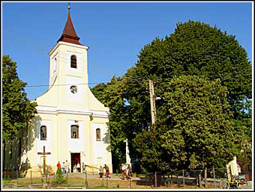
Kostol sv. Štefana kráľa je pôvodne klasicistický a pochádza z roku 1811. Ide o jednoloďový kostol, sakrálny objekt so vstavanou vežou a polkruhovým presbytériom, svätyňou. Kostol má novovystavaný transept - priečnu loď, ktorý je plocho zastropený. Ostatný priestor kostola je zaklenutý pruskou klenbou s medziklenbovými pásmi. Fasády sú hladké, na pôvodnej časti lode sa zachovali pôvodné obrazce. Na strednú os štítového priečelia je situovaná veža kostola, krytá zvonovitou strechou. Podľa neoverených údajov kostol vyhorel v prvej polovici 19. storočia. Veriaci obce sa pokúšali opraviť kostol, no pre finančné problémy sa im dlho nedarilo. Podľa kronikárskych záznamov, raz prechádzal cez obec bohatý a vysokopostavený človek Michal Adamkovič, ktorý daroval 500 zlatých na opravu kostola. Tento sa aj napokon dokončil, či skôr jeho nákladná oprava a zasvätil sa zrejme na žiadosť donátora, ku cti sv. Štefana kráľa.
Ďalšia prestavba sa uskutočnila v rokoch 1934-35, kedy bola vstavaná priečna loď, vybudované sanktuárium a bola presunutá sakristia. Prestavbu realizovali, podľa projektu známeho slovenského architekta Milana Michala Harminca, Ing. Adamec a Strelinger z Trenčianskych Teplíc. Prestavba bola slávnostne posvätená 8. septembra 1935. Pred zásadnou prestavbou kostola bol kostol v roku 1920 vymaľovaný, keď o maľovku objektu sa pričinil pomocný kňaz, maliar Alexander Buzna. Po prestavbe kostola bol interiér objektu vymaľovaný až v roku 1950. Po skončení maliarskych prác bola výmaľba kostola posvätená. Ďalšie opravy kostola sa uskutočnili po roku 1950 a to v roku 1970, kedy sa uskutočnila generálna oprava veže a opravili sa tiež vonkajšie fasády. Kostol bol znova posvätený Júliusom Gábrišom, biskupom trnavským a to v čase birmovky v Trakoviciach. O pätnásť rokov neskôr kostol znova vymaľoval majster J. Medom. O realizáciu maľovky sa zaslúžil vdp. Blažej Kováč a maľba kostola bola posvätená hlohovským dekanom ThDr. Ignácom Havranom. Posledné opravy kostola sv. Štefana sa uskutočnili v roku 1989 a roku 1999.
Vybavenie kostola zväčša pochádza z rokov 1934-35 okrem obrazu sv. Alexeja a oltára sv. Anny. Obraz sv. Alexeja je z roku 1792 a jeho autorom je maliar Jozef Brandt z Hlohovca. V horných dvoch tretinách obrazu je znázornený svätec držiaci kríž v sprievode anjelov, z ktorých jeden drží nad sv. Alexejom svätožiaru. V dolnej časti obrazu je na ľavej strane namaľovaný hlohovský zámok a na strane pravej kláštor františkánov v Hlohovci. Obraz je v dolnej časti ukončený nápisom (Swati Alexius wiwoleny za patrona teito osady Trakoviz roku 1792). Rám obrazu vyhotovil ľudový rezbár Krajčovič, ktorý podľa tradície je aj autorom sochy sv. Anny na pôvodnom bočnom oltári, teraz umiestnenom v kaplnke pod vežou. V kostole sú dva bočné oltáre a to oltár Najsvätejšieho Srdca Ježišovho a Ružencovej Panny Márie. Z obdobia stavby hlavného oltára a bočných oltárov (1934-1935) pochádzajú aj drevené lavice a spovednica. Vybavenie interiéru kostola dopĺňa pneumatický organ, pôvodne sa tu nachádzalo iba harmónium, ktorý bol postavený firmou Jozef Melzner z Kutnej Hory v roku 1921. Organ bol posvätený Pavlom Šiškom, dekanom z Hlohovca. Orgán je v súčasnej dobe nefunkčný a používajú sa elektrické harmonium.
Vo veži kostola sa do roku 1917 nachádzali pôvodné zvony, ktoré boli v tomto roku zrekvirované na vojnové účely. Po vojne boli do kostola zhotovené firmou Fischer z Trnavy nové zvony. Po ich inštalovaní boli hlohovským dekanom Pavlom Šiškom slávnostne posvätené. V súčasnosti sa vo veži kostola nachádzajú tri zvony. Najväčší zvon je zasvätený Najsvätejšej Trojici s patrónom sv. Floriánom, prostredný je zase zasvätený slovanským vierozvestom sv. Cyrilovi a sv. Metodovi s patrónom sv. Vendelínom. Tento zvon venovali Trakoviciam rodáci z obce, bývajúci v USA. Najmenší zvon daroval Spolok katolíckej mládeže - Omladina a je zasvätený Najsvätejšiemu Srdcu Ježišovmu, ktoré je zároveň aj patrónom zvona. V roku 2016 boli zvony zrekonštruované a zároveň bolo vymenené ovládanie zvonov.
Zo sponzorských darov boli osadené aj vežové hodiny a v lodi kostola bol naištalovaný kryštálový luster. Z prostriedkov obce a aj z milodarov veriacich bolo v roku 2016 nainštalovaná plynová prípojka a urobené teplovodné vykurovanie pozostávajúce z 2 kotlov a vykurovacích telies umiestnených v laviciach. V priebehu rokov 2016 -2017 boli vymenené všetky okná . Okná v lodi kostola boli nahradené vitrážnymi oknami zobrazujúcimi sv. Petra a Pavla.
Trakovice sa 1.9.2014 sa oddelením od farnosti Bučany stali samostatnou farnosťou Trakovice, Správcom farnosti bol určený PhDr. PaedDr. J. Gabriš až do svojej smrti v r. 2018.Od roku 2018 bol správca fary Ján Bašo a od rokun 2019 Mgr. Pavol Šintál
Spolu s sú pamiatkovými objektami v obci kamenné kríže a sochy. Za obcou smerom na Malženice sa nachádzal pôvodný kríž, opravený hasičským zborom v roku 1904. Na jeho mieste osadili v roku 1990 obyvatelia obce kríž, dovezený z Trnavy.
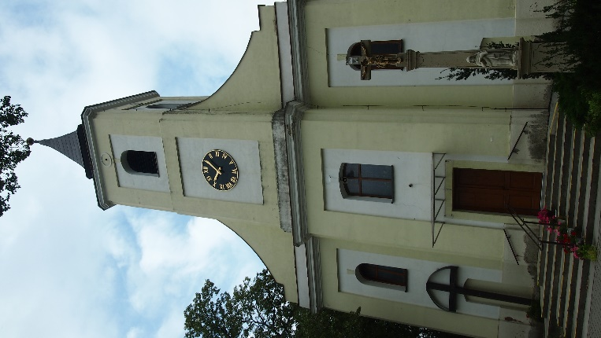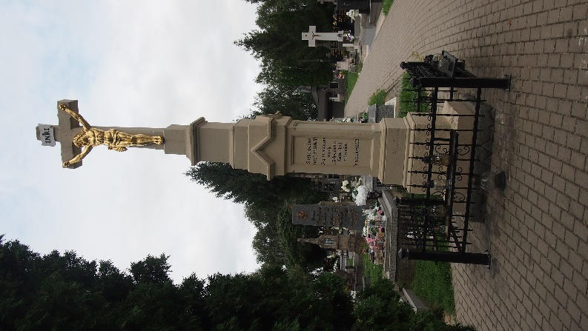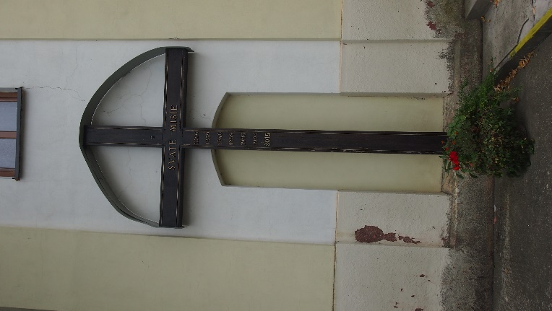
Ďalší kríž je pred kostolom a dal ho postaviť Trakovičan Pavol Žemla. Kríž misionársky z roku 1989 je z dreva. Ústredný kríž na cintoríne dalo v r 1923 postaviť Združenie katolíckej mládeže
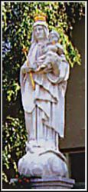
Najstaršou kamennou plastikou je socha Panny Márie, postavená Pavlom Bučkom v roku 1884, ktorú dal v roku 1999 zreštaurovať jeho vnuk Štefan Bučko.
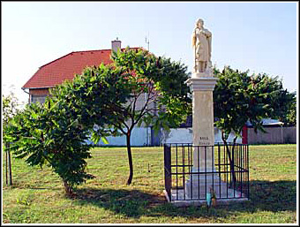
O rok neskôr bola vybudovaná plastika sv. Vendelína osadená pri potoku Dudváh.
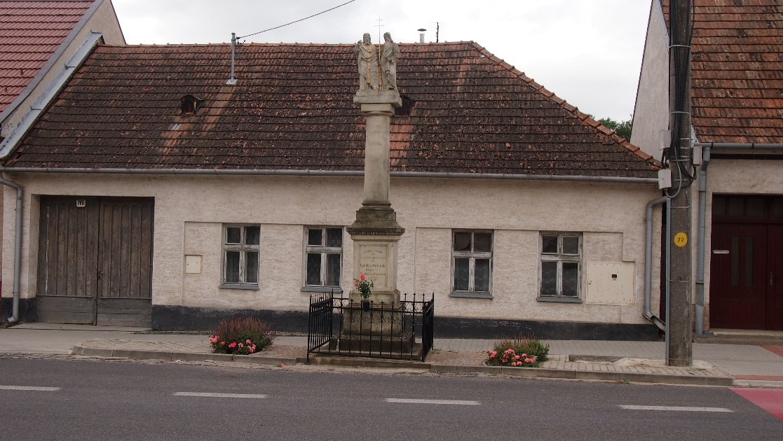
Ďalšie sochy sú z dvadsiatych rokov 20. storočia. Je to socha sv. Cyrila a sv. Metoda z roku 1924 ktorú dal postaviť Spolok sv. Vojtecha
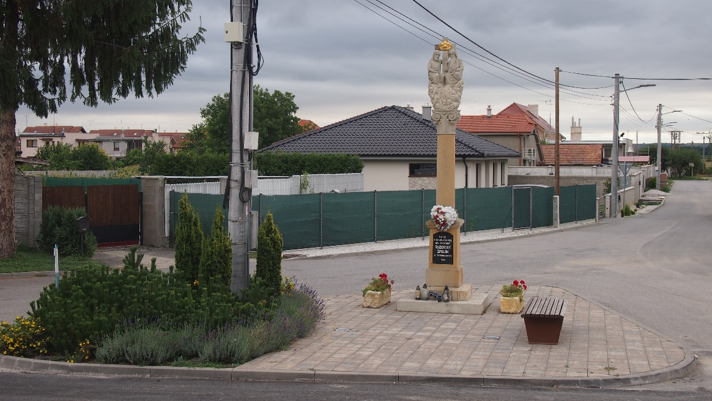
socha Najsvätejšej Trojice postavená v roku 1923 Ruženským spolkom .
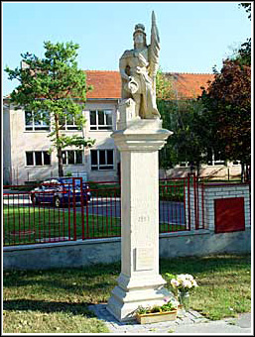
Pri budove ZŠ je umiestnená plastika sv. Floriána. v obci sa nachádza drobná sakrálna stavba - kaplnka sv. Jána Nepomuckého, ktorá bola v nedávnom období obnovená.
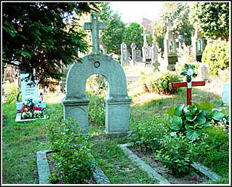
Na miestnom cintoríne majú pamiatkovú hodnotu pieskovcové kríže z 19. a 20. storočia. Pochádzajú z kamenárskych dielní na Dobrej Vode.

Do 80. rokov bola vo výklenku pôvodného domu č. 41 umiestnená krásna ľudová práca Sedembolestnej Panny Márie. Podľa tradície mal ju vytvoriť miestny ľudový rezbár Krajčovič. Vzhľadom k tomu, že polychrómovaná plastika je kamenná, zrejme autorom bude neznámy slovenský kamenár.

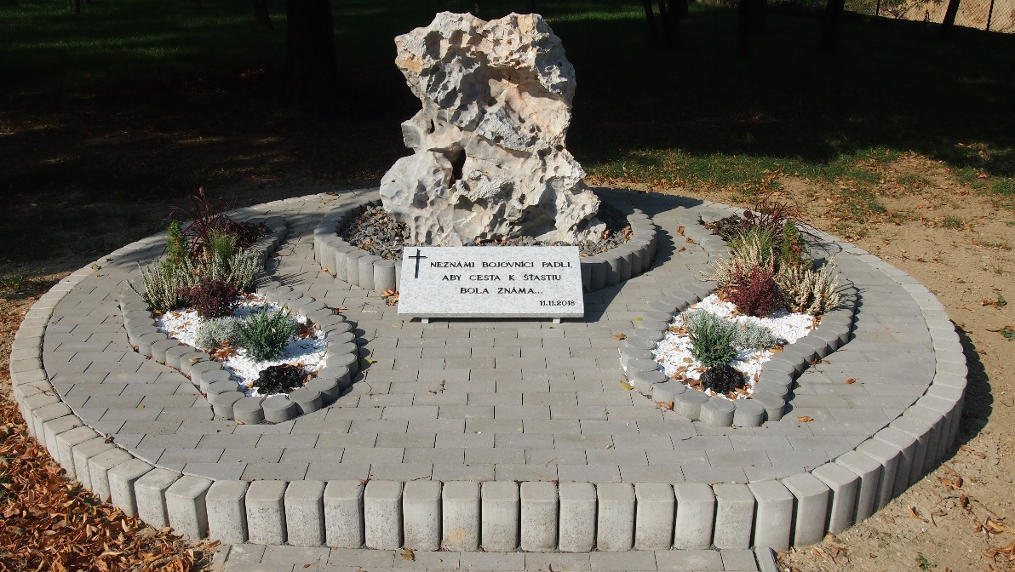
11.11. 2018 bol pri príležitosti 100 -eho výročia ukončenia I. svetovej vojny inštalovaný pomník padlým vojakom vo vojnách na miestnom cintoríne.

1.6 Spoločenské organizácie
Divadlo na TrakOch
Poľovnícke združenie Dudváh Trakovice
Slovenský červený kríž
Slovenský zväz záhradkárov – ZO
Jednota dôchodcov Slovenska
Trakovické katolícke združenie
Telovýchovná jednota FC Trakovice
Stolnotenisový klub

1.7 Zdravotníctvo

Zdravotné stredisko
Zdravotné stredisko bolo vybudované v roku 1964 v akcii Z. Od 1.2.1995 Ministerstvo zdravotníctva SR prenieslo svoju zriaďovateľskú funkciu na obec. Obec sa zaviazala prevádzkovať zdravotné stredisko tak, aby bolo poskytovanie zdravotnej starostlivosti v nezmenenom rozsahu.
V budove sú umiestnené 3 neštátne ambulancie:
všeobecný lekár pre dospelých – MUDr. Kaclík František,
stomatologická ambulancia - MUDr. Jarmila Funtíková

lekáreň

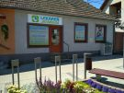

Otvorená od r. 1997 v priestoroch domu služieb,

1.8 Firmy

Služby

Kaderníctvo
Dagmar Beláková
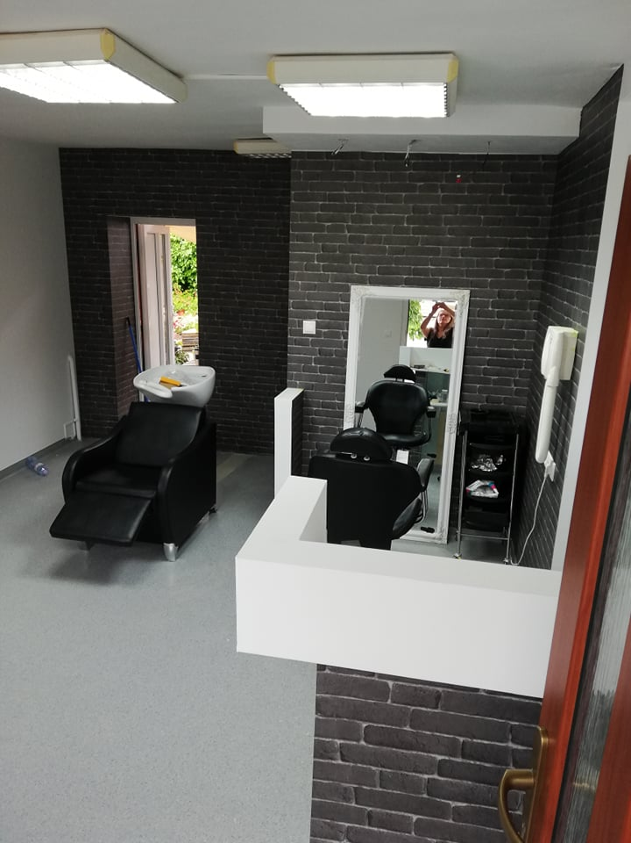

Kozmetika
Karin Petrášová - nechtové štúdio.

Kvetinárstvo
Kvetoslava Dzuriaková
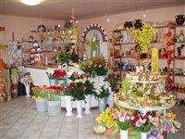

Pošta Trakovice .
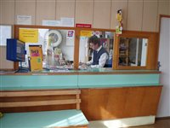

Obchodné siete
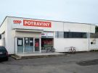

COOP Jednota Trakovice
COOP Jednota Trakovice
Maloobchodný predaj cukroviniek, potravín, nápojov, ovocia, zeleniny, mäsových a mliečnych výrobkov.

Firmy na území obce
- AgroNed a.s. - pestovanie zemiakov, osivovej kukurice, cukrovej repy a obilnín.
- Konex - kovovýroba, ,
- Spell Co - klince, siete, očkový drôt, komerčné kruhy, výrobné kruhy,
- cievky s jadrom, zvárací drôt, tyčová oceľ
- M. Fech - oceľové laná, zdvíhacie reťaze, pracovné oblečenie, lesné hospodárstvo,
- zdvíhacia a manipulačná technika, snehové reťaze
- Transpetrol - preprava a skladovanie ropy
- Spoločnosť pre skladovanie
- EON - paroplynová elektráreň

1.9 Základná škola s materskou školou
www.zstrakovice.edupage.org
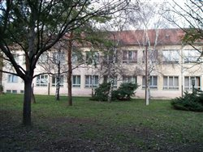 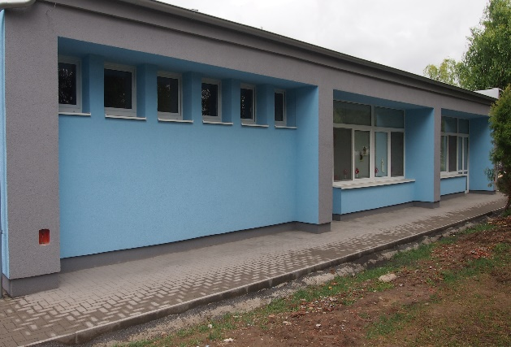
Základná škola Materská škôlka História školy
Prvá škola v Trakoviciach
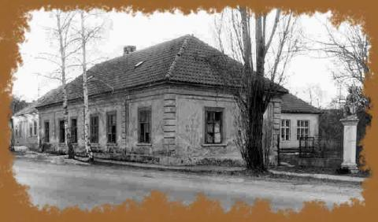

Odkaz učiteľom a žiakom
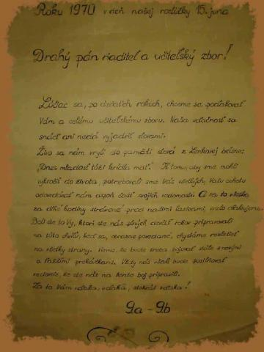
Z roku 1840 je známy miestny učiteľ Hečko. V Trakoviciach bol učiteľ od roku 1876, ktorý bol zároveň aj notárom. V roku 1876 boli postavené dve triedy. Školu vtedy navštevovalo 170 detí. Novú školu postavili v roku 1888, pričom pôvodnú starú zbúrali. Učiteľom tu bol Karol Heidler. V roku 1936 sa rozhodlo o výstavbe chýbajúcich dvoch tried. Staveniskom sa stal pozemok pri soche sv. Vendelína. Budova školy sa neustále opravovala, ale keďže nevyhovovala pre nedostatočné priestory, obec sa v 50. rokoch rozhodla pre stavbu novej školy. V novej škole sa začalo učiť 25. 9. 1960 v 8 triedach. Jednoposchodová budova Základnej školy Trakovice bola postavená v roku 1961. V súčasnosti má zriadených 13 základných učební, školskú dielňu, kuchyňu pre prípravu jedál, dve počítačové učebne, žiacku knižnicu, jazykové laboratórium. Telocvičňa bola postavená v roku 1986, školská jedáleň s vývarovňou v roku 1993. Areál školy má multifunkčné ihrisko s umelou trávou a osvetlením odpočinkový kút pre deti. Základnú školu Trakovice navštevujú žiaci 1.- 9. ročníka z Trakovíc a 5.- 9. ročníka z Malženíc, Žlkoviec a Ratkoviec.

Poloha školy:
Škola leží v blízkosti rímsko-katolíckeho kostola pri hlavnej ceste. V obci neďaleko školy sú tri autobusové zastávky. Do okresného mesta Hlohovec je 8 km, do krajského mesta Trnavy 12 km, do kúpeľného mesta Piešťany 20 km a do hlavného mesta Bratislavy 60 km. Asi 4 km od obce, je diaľničná križovatka a železničný uzol Leopoldov.

- Profil školy
- Motto:
"Chceme, aby naša škola bola skutočnou dielňou ľudskosti".
Ciele školy:
Poskytnúť pevné základné vzdelanie.
Upevňovať chápanie základných ľudských hodnôt.
Umožniť rozvoj žiakov prostredníctvom bohatej škály školských aktivít.
Rozvíjať zručnosti v moderných informačných technológiách.
Rozvíjať komunikáciu v cudzích jazykoch.
Rozvíjať tvorivosť a samostatnosť.
Uľahčiť cestu žiakom za ďalším vzdelaním.
Byť čo najúspešnejší v rôznych súťažiach.
Atmosféra:
Úlohou učiteľského zboru je vytvárať atmosféru dôvery, partnerstva a spolupráce so žiakmi i rodičmi. V škole vládne porozumenie a dobré vzťahy nielen medzi učiteľmi, ale i žiakmi.
Žiaci sú priateľskí a otvorení. Podmienky školy umožňujú vytvárať pocit dobrého spoločenstva, kde je pružný tok informácií o dianí v škole. Na škole funguje Školský parlament, ktorý sa pravidelne raz do mesiaca stretáva s riaditeľom školy. Parlament rieši aktuálne problémy v triedach, predkladá návrhy činností, akcií...

ZŠ s MŠ so sídlom Trakovice č. 362 je právny subjekt, ktorý vznikol v roku 2002 spojením ZŠ Trakovice a MŠ Trakovice. Materská škola je štvortriedna a je umiestnená v účelovej budove pavilónového typu so štyrmi pavilónmi, v ktorých sa nachádzajú štyri herne, štyri spálne, šatne a umyvárne s WC, výdajňa stravy s jedálňou. V priestoroch MŠ sa nachádza detské ihrisko s bez údržbovými hracími prvkami a umelou trávou . Zároveň sa tu nachádza aj dopravné ihrisko V roku 2023 bol vystavaný štvrtý pavilón materskej školy
Materiálno-technické vybavenie materskej školy je na dobrej úrovni. Neustále sa vybavuje moderným nábytkom, ktorý rešpektuje hygienické a vekové osobitosti detí. Materská škola má dostatok učebných pomôcok, telovýchovného náradia a náčinia, audiovizuálnej techniky a didaktickej techniky.
Materská škola poskytuje predprimárne vzdelávanie deťom od troch do šesť rokov, deťom s odloženou povinnou školskou dochádzkou a dodatočne odloženou povinnou školskou dochádzkou. MŠ zabezpečovala aj inklúziu detí so špeciálno-výchovnými potrebami detí a bola zapojená do projektu: ING Šanca pre deti cez nadáciu SOCIA z charitatívneho fondu Lyon, ktorý bol práve zameraný na podporu integrovaného vzdelávania detí so zdravotným postihnutím. Pri vnímaní predškolskej výchovy a vzdelávania vychádzame z požiadaviek Štátneho vzdelávacieho programu, Školského vzdelávacieho programu: “Zdravé a šťastné dieťa“.
Hlavným cieľom predprimárneho vzdelávania je dosiahnuť optimálnu percentuálno-motorickú, kognitívnu a citovo-sociálnu úroveň ako základ pripravenosti na školské vzdelávanie a na život v spoločnosti. Východiskom je jedinečnosť dieťaťa, aktívne učenie a začleňovanie sa do skupiny kolektívu. Našou prioritou, je aby dieťa v MŠ bolo šťastné, pripravené na život v spoločnosti, aby výchova v materskej škole bola veľmi blízka výchove detí v rodine. Snažíme sa deťom vytvárať zároveň také prostredie, aby sa u detí mohli rozvíjať návyky súvisiace so zdravým životným štýlom. Základnou koncepciou našej materskej školy je tvorivo-humanistická teória výchova a vzdelávania. Do štvorca alebo kolesa potrieb malého dieťaťa, ktorými sú nad fyziologickými potrebami potreby bezpečia, potreby spolunáležitosti, potreby uznania, potreby sebarealizácie by malo pedagogické úsilie správne smerovať, zvlášť v detskom veku. Z univerzálnej platnosti a hierarchie nám vyplýva, že všetky tieto potreby dieťaťa sú všade prítomné a pre pocit pohody a pre zdravie je potrebné dbať, aby boli prítomné všetky podmienky pre ich komplexné uspokojovanie. Našu prácu zameriavame na prioritné vytváranie slobodného a láskyplného prostredia, nakoľko sa dieťa zdržiava v MŠ podstatnú časť dňa. Potrebu lásky a porozumenia má človek v každom veku, ale pre dieťa predškolského veku je to potreba, ktorej uspokojovanie sa nedá ničím iným nahradiť.

1.10 Ekonomické údaje
Obec Trakovice je samostatný územný samosprávny celok. Obec je právnickou osobou, ktorá za podmienok ustanovených zákonom samostatne hospodári s vlastným majetkom a s vlastnými príjmami. Základnou úlohou obce pri výkone samosprávy je starostlivosť o všestranný rozvoj jej územia a potreby obyvateľov.
Obec financuje svoje potreby predovšetkým vlastnými príjmami, dotáciami zo štátneho rozpočtu a ďalšími zdrojmi. Na plnenie svojich úloh môže použiť návratné zdroje financovania a prostriedky mimorozpočtových peňažných fondov. Na plnenie rozvojového programu obce alebo na plnenie inej úlohy, na ktorej má štát záujem možnosť obci poskytnúť štátnu dotáciu. Svoje úlohy môže obec financovať aj z prostriedkov združených s inými obcami, so samosprávnym krajom a s inými právnickými a fyzickými osobami.
Majetkom obce sú veci vo vlastníctve obce a majetkové práva obce. Majetok obce slúži na plnenie úloh obce, má sa zveľaďovať a zhodnocovať a vo svojej celkovej hodnote zásadne nezmenšený zachovať. Darovanie nehnuteľného majetku obce je neprípustné. Majetok obce možno použiť na verejné účely, na podnikateľskú činnosť a na výkon samosprávy obce. Zásady hospodárenia s majetkom obce určuje obecné zastupiteľstvo. Obce môže zveriť svoj majetok do správy rozpočtovej organizácie, ktorú zriadila podľa zákona o rozpočtových pravidlách verejnej správy. Obec môže vložiť svoj majetok ako vklad do obchodnej spoločnosti, alebo môže zo svojho majetku založiť právnickú osobu. Obec môže upustiť od vymáhania majetkových práv, ak dôvody pre trvalé, alebo dočasné upustenie určí v zásadách hospodárenia s majetkom obce.
Podiely na daniach v správe štátu upravuje zákon č. 564/2001 Z.z. o rozpočtovom určení výnosu dane z príjmov územnej samospráve a o zmene a doplnení niektorých zákonov.
Dotácie na úhradu preneseného výkonu štátnej správy sa zabezpečujú prostredníctvom správcu kapitoly štátneho rozpočtu, do ktorého vecnej pôsobnosti patrí výkon štátnej správy, ktorý sa preniesol na obce. Poskytujú sa na základe zákona č. 597/2003 Z.z., o financovaní základných škôl a školských zariadení. Do prijatia prostriedkov štátneho rozpočtu obcou, na úhradu nákladov preneseného výkonu štátnej správy môže obec použiť na ich úhradu vlastné príjmy. Po prijatí prostriedkov ŠR obec zúčtuje prostriedky v prospech svojho rozpočtu.
Ďalšie dotácie v súlade so zákonom o štátnom rozpočte na príslušný rozpočtový rok sa zabezpečujú prostredníctvom Ministerstva financií SR alebo správcu rozpočtovej kapitoly ŠR, do ktorého vecnej pôsobnosti patrí činnosť, ktorá sa má financovať.
Obec, ako subjekt verejnej správy zadefinovaný v § 3 zákona č. 523/2004 Z.z. o rozpočtových pravidlách verejnej správy v znení neskorších predpisov, je právnickou osobou zapísanou v registri organizácii vedenom Štatistickým úradom SR podľa zákona č. 540/2001 Z.z. o štátnej štatistike.
Všeobecnou legislatívnou normou upravujúcou účtovníctvo vrátane účtovnej závierky rozpočtových organizácii a obci je zákon o účtovníctve v znení neskorších predpisov. V zmysle tohto zákona účtujú rozpočtové organizácie a obce v sústave podvojného účtovníctva.
Účtovnú závierku vo všeobecnosti upravuje zákon o účtovníctve v znení neskorších predpisov a definuje ju ako štruktúrovanú prezentáciu skutočnosti, ktoré sú predmetom účtovníctva, poskytovanú osobám, ktoré tieto informácie vyžadujú, pričom účtovná závierka tvorí jeden celok pozostávajúci zo všeobecných náležitostí a z jednotlivých súčastí – súvahy, výkaz ziskov a strát, poznámok.
Cieľom účtovnej závierky je poskytnúť verný a pravdivý obraz o účtovnej závierke. Informácie v účtovnej závierke sú posudzované z hľadiska významnosti, zrozumiteľné, porovnateľné a spoľahlivé.
Zákon o účtovníctve v znení neskorších predpisov stanovuje overenia účtovnej závierky a vyhotovenie výročnej správy, ktorej súlad s účtovnou závierkou musí byť tiež overený audítorom. Pre obce to ustanovuje § 9 zákona č. 369/1990 Zb o obecnom zriadení v znení neskorších predpisov.
Účtovná závierka predstavuje kontinuálny proces činností, ktorých výsledkom je zostavenie účtovných výkazov, vypracovanie poznámok a následné predloženie účtovnej závierky ako celku vrátane všeobecných náležitosti na určené miesta predkladania. Z hľadiska charakteru ich môžeme rozčleniť a účtovnú závierku pozostávajúcu z prípravných prác, uzatvorenie účtovných kníh a zostavenie účtovnej závierky. Prípravné práce sa uskutočnili pred uzavretím účtovných kníh a zahŕňali tieto okruhy činnosti:
inventarizáciu,
kontrola bilančnej kontinuity,
kontrolu nadväznosti analytických účtov, ktoré nesmú mať konečný zostatok,
zaúčtovanie účtovných prípadov na účtoch, ktoré nesmú mať konečný zostatok,
kontrola účtu výsledku hospodárenia,
kontrola zaúčtovania odpisov,
doúčtovanie účtovných prípadov bežného účtovného obdobia,
kontrola formálnej správnosti účtovných zápisov.
Pri uzatvorení účtovných kníh obec postupuje nasledovne:
zisťuje obraty jednotlivých účtov
zisťujú sa konečné stavy účtov prostriedkov a zdrojov rozpočtového hospodárenia
zisťuje sa účtovný výsledok hospodárenia.

2. Rozpočet obce na rok 2024

Základným nástrojom finančného hospodárenia obce bol rozpočet obce na rok 2024.
Obec zostavila rozpočet podľa ustanovenia § 10 ods. 7 zákona č.583/2004 Z.z. o rozpočtových pravidlách územnej samosprávy a o zmene a doplnení niektorých zákonov v znení neskorších predpisov. Rozpočet obce na rok 2024 bol zostavený ako prebytkový. Bežný rozpočet bol zostavený ako prebytkový a kapitálový rozpočet ako schodkový.

Hospodárenie obce sa riadilo podľa schváleného rozpočtu na rok 2024.
Rozpočet obce bol schválený obecným zastupiteľstvom dňa 13.12.2023 uznesením č.79/2023
Rozpočet bol zmenený štyrikrát:
- prvá zmena schválená dňa 24.04.2024 uznesením č. 16/2024
- druhá zmena schválená dňa 17.09.2024 uznesením č. 34/2024
- tretia zmena schválená dňa 10.12.2024 uznesením č. 74/2024
- štvrtá zmena vykonaná rozpočtovým opatrením č.4. zamestnancom obce dňa 31.12.2024

Rozpočet obce k 31.12.2024

 | Schválený rozpočet | Schválený rozpočet  po poslednej zmene | Skutočné  plnenie príjmov/ čerpanie výdavkov  k 31.12.2024 | % plnenia príjmov/  % čerpania výdavkov
Príjmy celkom | 2 238 833,00 | 3 481 264,28 | 3 481 264,28 | 100
z toho :
Bežné príjmy | 1 964 393,00 | 2 266 978,39 | 2 266 978,39 | 100
Kapitálové príjmy | 250 000,00 | 494 572,60 | 494 572,60 | 100
Finančné príjmy | 0 | 627 240,62 | 627 240,42 | 100
Príjmy RO s právnou  subjektivitou | 24 440,00 | 92 472,67 | 92 472,67 | 100
Výdavky celkom | 2 214 393,00 | 3 374 740,68 | 3 374 738,91 | 100
z toho :
Bežné výdavky | 634 464,00 | 923 276,78 | 923 276,01 | 100
Kapitálové výdavky | 451 000,00 | 826 806,23 | 826 806,23 | 100
Finančné výdavky | 87 916,00 | 210 304,22 | 210 303,22 | 100
Výdavky RO s právnou  subjektivitou | 1 041 013,00 | 1 414 353,45 | 1 414 353,45 | 100
Rozpočtové hospodárenie obce | 24 440,00 | 106 523,60 | 106 525,37 | 100

    - Rozbor plnenia príjmov za rok 2024

Schválený  rozpočet | Schválený rozpočet  po poslednej zmene | Skutočné  plnenie príjmov | % plnenia príjmov  k rozpočtu po zmenách
2 214 393,00 | 3 388 791,61 | 3 388 791,61 | 100

Z rozpočtovaných celkových príjmov 3 388 791,61EUR bol skutočný príjem k 31.12.2024 v sume 3 388 791,61EUR, čo predstavuje 100.% plnenie.

- Príjmy obce

- Bežné príjmy:

Schválený  rozpočet | Schválený rozpočet  po poslednej zmene | Skutočné  plnenie príjmov | % plnenia príjmov  k rozpočtu po zmenách
1 964 393,00 | 2 266 978,39 | 2 266 978,39 | 100

Z rozpočtovaných bežných príjmov 2 266 978,39 EUR bol skutočný príjem k 31.12.2024 v sume 2 266 978,39 EUR
EUR, čo predstavuje 100% plnenie.

- daňové príjmy:

Schválený  rozpočet | Schválený rozpočet  po poslednej zmene | Skutočné  plnenie príjmov | % plnenia príjmov  k rozpočtu po zmenách
774 746,00 | 744 530,32 | 744 530,32 | 100
195 590,00 | 229 008,03 | 229 008,03 | 100
89 160,00 | 100 676,48 | 100 676,48 | 100

Výnos dane z príjmov poukázaný územnej samospráve
Z predpokladanej finančnej čiastky v sume 774 746,00EUR z výnosu dane z príjmov boli k 31.12.2024 poukázané finančné prostriedky zo ŠR v sume744 530,32 EUR, čo predstavuje plnenie na 96 %.
V roku 2024 výška výnosu dane z príjmov bola znížená o 4 % čo predstavuje sumu.30 215,68EUR.

Daň z nehnuteľností
Z rozpočtovaných 229 008,03. EUR bol skutočný príjem k 31.12.2024 v sume 229 008,03. EUR, čo predstavuje plnenie na 100 %. Príjmy dane z pozemkov boli v sume 76 646,79 EUR, príjmy dane zo stavieb boli v sume 152 189,77 EUR a príjmy dane z bytov boli v sume 171,47 EUR. Za rozpočtový rok bolo zinkasovaných 229 008,03 EUR, za nedoplatky z minulých rokov 916,30 EUR. K 31.12.2024 obec eviduje pohľadávky na dani z nehnuteľností v sume 113,30 EUR.
Daň za jadrové zariadenie 45 363,06 €
Daň za psa 1 243,47 €
Poplatok za komunálny odpad a drobný stavebný odpad 47 728,68 €

Poplatok za rozvoj
Z rozpočtovaných 3 411,70 EUR bol skutočný príjem k 31.12.2024 v sume 3 411,70 EUR, čo predstavuje plnenie na 100 %. V roku 2024 bolo vydaných 3 rozhodnutí na miestny poplatok za rozvoj. K 31.12.2024 obec eviduje pohľadávky za miestny poplatok za rozvoj v sume 0 EUR.

- nedaňové príjmy:

Schválený  rozpočet | Schválený rozpočet  po poslednej zmene | Skutočné  plnenie príjmov | % plnenia príjmov  k rozpočtu po zmenách
73 070,00 | 64 951,32 | 64 951,32 | 100
44 275,00 | 61 446,03 | 61 446,03 | 100
500,00 | 1 803,99 | 1 803,99 | 100

Príjmy z podnikania a z vlastníctva majetku
Z rozpočtovaných 64 951,32. EUR bol skutočný príjem k 31.12.2024 v sume 64 951,32 EUR, čo je 100 % plnenie. Uvedený príjem z prenajatých budov, priestorov a objektov v sume 64 951,32 EUR.

Administratívne poplatky a iné poplatky a platby
Administratívne poplatky - správne poplatky:
Z rozpočtovaných 61 446,03 EUR bol skutočný príjem k 31.12.2024 v sume 61 446,03EUR, čo je 100 % plnenie.

- iné nedaňové príjmy:

Schválený  rozpočet | Schválený rozpočet  po poslednej zmene | Skutočné  plnenie príjmov | % plnenia príjmov  k rozpočtu po zmenách
4 200,00 | 32 465,79 | 32 465,79 | 100

Z rozpočtovaných iných nedaňových príjmov32 465,79 EUR, bol skutočný príjem vo výške 32 465,79 EUR, čo predstavuje 100% plnenie.
Medzi iné nedaňové príjmy boli rozpočtované príjmy z dobropisov a z vratiek.

- prijaté bežné granty a transfery:

Schválený  rozpočet | Schválený rozpočet  po poslednej zmene | Skutočné  plnenie príjmov | % plnenia príjmov  k rozpočtu po zmenách
782 852,00 | 1 032 096,43 | 1 032 096,43 | 100

Z rozpočtovaných bežných grantov a transferov 1 032 096,43 EUR bol skutočný príjem vo výške 1 032 096,43 EUR, čo predstavuje 100% plnenie.

Prijaté bežné granty a transfery:
Poskytovateľ dotácie | Suma v EUR | Účel | Poznámka
Ministerstvo financií | 4 053,75 | Environmentálny fond
Ministerstvo školstva | 981 911,98 | Základná škola
Ministerstvo životného | 67,22 | Stavebný poriadok
Ministerstvo financií | 2 766,72 | matrika
Ministerstvo financií | 188,31 | Životné prostredie
Ministerstvo financií | 536,28 | regop
Ministerstvo vnútra | 3 206,99 | voľby
Ministerstvo financií | 14 018,00 | Výpadok príjmov
Ministerstvo financií | 5 335,00 | Ubytovanie ukrajina
UPSVaR | 4 601,53 | Chránená dieľňa

Prijaté granty a transfery boli účelovo učené na bežné výdavky a boli použité v súlade s ich účelom.
- Kapitálové príjmy:

Schválený  rozpočet | Schválený rozpočet  po poslednej zmene | Skutočné  plnenie príjmov | % plnenia príjmov  k rozpočtu po zmenách
250 000,00 | 377 473,96 | 377 473,96 | 100
0,00 | 117 098,64 | 117 098,64 | 100

Z rozpočtovaných kapitálových príjmov 494 572,60 EUR bol skutočný príjem k 31.12.2024 v sume 494 572,60 EUR, čo predstavuje 100 % plnenie.

Príjem z predaja kapitálových aktív:
Príjem z predaja pozemkov a nehmotných aktív:
Z rozpočtovaných 377 473,96 EUR bol skutočný príjem k 31.12.2024 v sume 377 473,96 EUR, čo predstavuje 100 % plnenie. Tento príjem je z predaja pozemkov na IBV dolinky.

Prijaté kapitálové granty a transfery:
Z rozpočtovaných 117 098,64 EUR bol skutočný príjem k 31.12.2024 v sume 117 098,64 EUR, čo predstavuje 100 % plnenie.

Prijaté kapitálové granty a transfery:
Poskytovateľ dotácie | Suma v EUR | Účel | Poznámka
Naše Jadro | 92 500,64 | chodník
Environmentálny fond | 14 848,00 | Zberný dvor
Ministerstvo financií | 9 750,00 | Park základná škola

Prijaté granty a transfery boli účelovo učené na kapitálové výdavky a boli použité v súlade s ich účelom.

- Príjmové finančné operácie:
Schválený  rozpočet | Schválený rozpočet  po poslednej zmene | Skutočné plnenie  finančných príjmov | % plnenia fin. príjmov  k rozpočtu po zmenách
 | 371 718,48 | 371 718,48 | 100
 | 200 000,00 | 200 000,00 | 100

Z rozpočtovaných príjmových finančných operácií 627 240,92 EUR bol skutočný príjem k 31.12.2024 v sume 627 240,92 EUR, čo predstavuje 100 % plnenie.

V roku 2024 bol prijatý bankový úver v sume 200 000,00 EUR schválený obecným zastupiteľstva dňa 17.09.2024 uznesením č. 40/2024
Uznesením obecného zastupiteľstva č. 34/2024 zo dňa 17.09.2024 bolo schválené použitie rezervného fondu v sume 371 718,48 EUR. V skutočnosti bolo plnenie v sume 371 718,48 EUR.
V roku 2024 boli použité:
- nevyčerpané prostriedky zo ŠR v sume 48 717,84 EU
- nevyčerpané prostriedky zo školského stravovania v sume 6 804,30 EUR
v súlade so zákonom č.583/2004 Z.z..
- Príjmy rozpočtových organizácií

Bežné príjmy:
Rozpočtová organizácia | Schválený  rozpočet | Schválený rozpočet  po poslednej zmene | Skutočné  plnenie príjmov | % plnenia príjmov k rozpočtu po zmenách
Základná škola | 24 440,00 | 92 472,67 | 92 472,67 | 100

Z rozpočtovaných bežných príjmov 92 472,67 EUR bol skutočný príjem k 31.12.2024 v sume 92 472,67 EUR, čo predstavuje 100% plnenie.

Kapitálové príjmy:
Rozpočtová organizácia | Schválený  rozpočet | Schválený rozpočet  po poslednej zmene | Skutočné  plnenie príjmov | % plnenia príjmov k rozpočtu po zmenách
Základná škola | 0,00 | 0,00 | 0,00

Príjmové finančné operácie:
Rozpočtová organizácia | Schválený  rozpočet | Schválený rozpočet  po poslednej zmene | Skutočné plnenie  finančných príjmov | % plnenia fin. príjmov  k rozpočtu po zmenách
Základná škola | 0,00 | 0,00 | 0,00

    - Rozbor čerpania výdavkov za rok 2024

Schválený  rozpočet | Schválený rozpočet  po poslednej zmene | Skutočné  čerpanie výdavkov | % čerpania výdavkov  k rozpočtu po zmenách
1 173 380,00 | 1 960 387,23 | 1 960 385 46 | 100

Z rozpočtovaných celkových výdavkov 1 960 387,23 EUR bolo skutočne čerpané k 31.12.2024 v sume 1 960 385,46 EUR, čo predstavuje 100 % čerpanie.

- Výdavky obce

- Bežné výdavky:

Funkčná klasifikácia | Schválený  rozpočet | Schválený rozpočet  po poslednej zmene | Skutočné  čerpanie výdavkov | % čerpania výdavkov  k rozpočtu po zmenách
Mzdy, platy | 190 640,00 | 212 125,77 | 212 125,77 | 100
Poistne do poisť | 65 179,00 | 79 659,20 | 79 659,20 | 100
Tovary a služby | 304 721,00 | 559 457,20 | 559 456,43 | 100
Bežné transfery | 55 800,00 | 59 941,95 | 59 941,95 | 100
Splácanie úrokov | 18 124,00 | 12 092,66 | 12 092,66

Z rozpočtovaných bežných výdavkov 923 276,78 EUR bolo skutočne čerpané k 31.12.2024 v sume 923 276,01 EUR, čo predstavuje 100 % čerpanie.

Čerpanie jednotlivých rozpočtových položiek bežného rozpočtu je prílohou Záverečného účtu.
Rozbor významných položiek bežného rozpočtu:
- Mzdy, platy, služobné príjmy a ostatné osobné vyrovnania:
Z rozpočtovaných výdavkov 212 125,77. EUR bolo skutočné čerpanie k 31.12.2024 v sume 212 125,77 EUR, čo je 100 % čerpanie. Patria sem mzdové prostriedky pracovníkov OcÚ, matriky, opatrovateľskej služby, aktivačných pracovníkov.

- Poistné a príspevok do poisťovní:
Z rozpočtovaných výdavkov 79 659,20 EUR bolo skutočne čerpané k 31.12.2024 v sume 79 659,20 EUR, čo je 100 % čerpanie.

- Tovary a služby:
Z rozpočtovaných výdavkov 559 457,20 EUR bolo skutočne čerpané k 31.12.2024 v sume 559 456,43 EUR, čo je 100 % čerpanie. Ide o prevádzkové výdavky všetkých stredísk OcÚ, ako sú cestovné náhrady, energie, materiál, dopravné, rutinná a štandardná údržba, nájomné za nájom a ostatné tovary a služby.

- Bežné transfery
Z rozpočtovaných výdavkov 59 941,95 EUR bolo skutočne čerpané k 31.12.2024 v sume 59 941,95 EUR, čo predstavuje 100 % čerpanie.

- Splácanie úrokov a ostatné platby súvisiace s úvermi, pôžičkami a návratnými finančnými výpomocami:
Z rozpočtovaných výdavkov 12 092,66 EUR bolo skutočne čerpané k 31.12.2024 v sume 12 092,66 EUR, čo predstavuje 100 % čerpanie.

- Kapitálové výdavky:

Funkčná klasifikácia | Schválený  rozpočet | Schválený rozpočet  po poslednej zmene | Skutočné  čerpanie výdavkov | % čerpania výdavkov  k rozpočtu po zmenách
Obstaranie kap aktivít | 451 000,00 | 826 806,23 | 826 806,23 | 100
Z rozpočtovaných kapitálových výdavkov 826 806,23 EUR bolo skutočne čerpané k 31.12.2024 v sume 826 806,23 EUR, čo predstavuje 100% čerpanie.

Čerpanie jednotlivých rozpočtových položiek kapitálového rozpočtu je prílohou Záverečného účtu.

Rozbor významných položiek kapitálového rozpočtu:
- Realizácia IBV dolinky
Z rozpočtovaných 317 064,61 EUR bolo skutočne vyčerpané k 31.12.2024 v sume 317 064,61EUR, čo predstavuje 100 % čerpanie.
- Zberný dvor dotácia.
Z rozpočtovaných 13 911,35 EUR bolo skutočne vyčerpané k 31.12.2024 v sume 13 911,35 EUR, čo predstavuje 100% čerpanie.
c)cesty a chodníky v obci
Z rozpočtovaných 339 096,75 EUR bolo skutočne vyčerpané k 31.12.2024 v sume 339 096,75 EUR, čo je predstavuje 100% čerpanie

d)prístavba základnej školy park
Z rozpočtovaných 144 621,29 EUR bolo skutočne vyčerpané k 31.12.2024 v sume 144 621,29 EUR, čo je predstavuje 100% čerpanie

- Výdavkové finančné operácie:

Funkčná klasifikácia | Schválený  rozpočet | Schválený rozpočet  po poslednej zmene | Skutočné čerpanie finanč. výdavkov | % čerpania fin.výdavkov  k rozpočtu po zmenách
Splácanie istiny | 87 916,00 | 210 304,23 | 210 303,22 | 100

Z rozpočtovaných výdavkových finančných operácií 210 304,23 EUR bolo skutočne čerpané k 31.12.2024 v sume 210 303,22 EUR, čo predstavuje 100 % čerpanie.
Čerpanie jednotlivých rozpočtových položiek v oblasti finančných operácií je prílohou Záverečného účtu.
- Výdavky rozpočtových organizácií s právnou subjektivitou

Bežné výdavky:
Rozpočtová organizácia | Schválený  rozpočet | Schválený rozpočet  po poslednej zmene | Skutočné  čerpanie výdavkov | % čerpania výdavkov k rozpočtu po zmenách
Základná škola | 1 041 013,00 | 1 414 353,45 | 1 414 353,45 | 100

Z rozpočtovaných bežných výdavkov 1 414 353,45 EUR bolo skutočne čerpané k 31.12.2024 v sume 1 414 353,45 EUR, čo predstavuje 100 % čerpanie.
Čerpanie jednotlivých rozpočtových položiek bežného rozpočtu je prílohou Záverečného účtu.
Kapitálové výdavky:
Rozpočtová organizácia | Schválený  rozpočet | Schválený rozpočet  po poslednej zmene | Skutočné  čerpanie výdavkov | % čerpania výdavkov k rozpočtu po zmenách
Základná škola | 0,00 | 0,00 | 0,00

Výdavkové finančné operácie:
Rozpočtová organizácia | Schválený  rozpočet | Schválený rozpočet  po poslednej zmene | Skutočné plnenie  finančných príjmov | % plnenia fin. príjmov  k rozpočtu po zmenách
Základná škola | 0,00 | 0,00 | 0,00

    - Prebytok/schodok rozpočtového hospodárenia za rok 2024

Hospodárenie obce | Skutočnosť k 31.12.2024 v EUR
Bežné príjmy spolu | 2 359 451,06
z toho : bežné príjmy obce | 2 266 978,39
bežné príjmy RO | 92 472,67
Bežné výdavky spolu | 2 337 629,46
z toho : bežné výdavky obce | 923 276,01
bežné výdavky RO | 1 414 353,45
Bežný rozpočet | 21 821,60
Kapitálové príjmy spolu | 494 572,60
z toho : kapitálové príjmy obce | 494 572,60
kapitálové príjmy RO | 0,00
Kapitálové výdavky spolu | 826 806,23
z toho : kapitálové výdavky obce | 826 806,23
kapitálové výdavky RO | 0,00
Kapitálový rozpočet | -332 233,63
Schodok bežného a kapitálového rozpočtu | -310 412,03
Vylúčenie z prebytku HČ | 0,00
Vylúčenie z prebytku PČ  (doplnkový zdroj financovania HČ, zdroj financovania PČ) | 0,00
Upravený prebytok/schodok bežného a kapitálového rozpočtu | 0,00
Príjmové finančné operácie | 627 240,62
Výdavkové finančné operácie  - | 210 303,22
Rozdiel finančných operácií | 416 937,40
Príjmy spolu | 3 481 264,28
VÝDAVKY SPOLU | 3 374 738,91
Rozpočtové hospodárenie obce | 106 525,37

Schodok rozpočtu v sume -310 412,03 EUR zistený podľa ustanovenia § 10 ods. 3 písm. a) a b) zákona č. 583/2004 Z.z. o rozpočtových pravidlách územnej samosprávy a o zmene a doplnení niektorých zákonov v z.n.p. bol v rozpočtovom roku 2024 vysporiadaný :
- z rezervného fondu 310 412,03 EUR
Zostatok finančných operácií podľa § 15 ods. 1 písm. c) zákona č. 583/2004 Z.z. o rozpočtových pravidlách územnej samosprávy a o zmene a doplnení niektorých zákonov v znení neskorších predpisov v sume 106 525,37 EUR, navrhujeme použiť na :
- tvorbu rezervného fondu 106 525,37EUR

Na základe uvedených skutočností navrhujeme tvorbu rezervného fondu za rok 2024 vo výške 106 525,37 EUR.
    - Tvorba a použitie peňažných fondov a iných fondov podľa osobitných predpisov. Informácia o výške výnosu z poplatku za rozvoj.

Rezervný fond
Obec vytvára rezervný fond v zmysle ustanovenia § 15 zákona č.583/2004 Z.z. v z.n.p.. O použití rezervného fondu rozhoduje obecné zastupiteľstvo.
Fond rezervný | Suma v EUR
ZS k 1.1.2024 | 32,00
Prírastky - z prebytku rozpočtu za uplynulý  rozpočtový rok | 491 773,93
Úbytky - použitie rezervného fondu : | 371 718,48
KZ k 31.12.2024 | 120 087,45
Sociálny fond
Obec vytvára sociálny fond v zmysle zákona č.152/1994 Z.z. v z.n.p.. Tvorbu a použitie sociálneho fondu upravuje kolektívna zmluva.

Sociálny fond | Suma v EUR
ZS k 1.1.2024 | 492,79
Prírastky - povinný prídel - % | 2 010,03
- ostatné prírastky
Úbytky - závodné stravovanie | 1 732,00
- regeneráciu PS, dopravu
- dopravné
- ostatné úbytky
KZ k 31.12.2024 | 770,82

Fond prevádzky, údržby a opráv
Obec vytvára fond prevádzky, údržby a opráv v zmysle ustanovenia § 18 zákona č.443/2010 Z.z. v z.n.p.. O použití fondu prevádzky, údržby a opráv rozhoduje obecné zastupiteľstvo v súlade s vnútorným predpisom na použitie fondu prevádzky, údržby a opráv.

Fond prevádzky, údržby a opráv | Suma v EUR
ZS k 1.1.2024 | 85 302,71
Prírastky - z dohodnutého nájomného vo výške  0,5 % nákladov na obstaranie nájomného bytu | 7 301,25
Úbytky - použitie fondu :  - na opravu kotlov  - na opravu okien , strechy | 11 493,40  1 085,20  10 408,20
KZ k 31.12.2024 | 81 110,56

Informácia o výške výnosu z poplatku za rozvoj a jeho použití

V zmysle Všeobecne záväzného nariadenia obce č.03/2021 o miestnom poplatku za rozvoj zo dňa 01.01.2022
uvádzame informácie o výške výnosu z poplatku za rozvoj a jeho použití v členení použitia výnosov podľa realizovaných projektov:

Poplatok za rozvoj | Suma v EUR
ZS k 1.1.2024 | 0,00
Prírastky - výnos/príjem na základe rozhodnutí vyrubených obcou | 3 411,70
Úbytky - použitie poplatku za rozvoj  - oprava cesty za Dudváhom  - oprava chodník hlavná ulica | 2 854,80  556,90
Použitie spolu | 3 411,70
KZ k 31.12.2024 | 0,00

    - Bilancia aktív a pasív k 31.12.2024
A K T Í V A
Názov | ZS k 1.1.2024 v EUR | KZ k 31.12.2024 v EUR
Majetok spolu | 6 663 802,79 | 6 885 279,33
Neobežný majetok spolu | 5 802 270,69 | 6 334 514,78
z toho :
Dlhodobý nehmotný majetok
Dlhodobý hmotný majetok | 5 276 762,62 | 5 809 006,71
Dlhodobý finančný majetok | 525 508,07 | 525 508,07
Obežný majetok spolu | 857 205,09 | 546 263,01
z toho :
Zásoby
Zúčtovanie medzi subjektami VS | 12 964,20 | 13 910,20
Dlhodobé pohľadávky | 11 879,20 | 13 445,20
Krátkodobé pohľadávky | 86 422,23 | 72 346,16
Finančné účty | 757 818,66 | 460 006,65
Poskytnuté návratné fin. výpomoci dlh.
Poskytnuté návratné fin. výpomoci krát.
Časové rozlíšenie | 4 327,01 | 4 501,54

P A S Í V A
Názov | ZS k 1.1.2024 v EUR | KZ k 31.12.2024 v EUR
Vlastné imanie a záväzky spolu | 6 663 802,79 | 6 885 279,33
Vlastné imanie
z toho :
Oceňovacie rozdiely
Fondy
Výsledok hospodárenia | 3 868 939,11 | 4 215 923,46
Záväzky | 859 874,53 | 767 157,22
z toho :
Rezervy | 1 800,00 | 1 800,0
Zúčtovanie medzi subjektami VS | 51 540,38 | 28 467,19
Dlhodobé záväzky | 385 865,77 | 348 699,52
Krátkodobé záväzky | 255 251,13 | 196 523,84
Bankové úvery a výpomoci | 165 417,25 | 191 666,67
Časové rozlíšenie | 1 934 989,15 | 1 902 198,65

    - Prehľad o stave a vývoji dlhu k 31.12.2024

Stav záväzkov k 31.12.2024
Druh záväzku | Záväzky celkom k 31.12.2024 v EUR | z toho v lehote splatnosti | z toho po lehote splatnosti
Druh záväzkov voči:
- dodávateľom | 17 928,42 | 17 928,42
- zamestnancom | 11 651,54 | 11 651,54
- poisťovniam | 7 789,52 | 7 789,52
- daňovému úradu | 2 031,33 | 2 031,33
- štátnemu rozpočtu
- bankám
- štátnym fondom
- ostatné záväzky | 157 123,03 | 157 123,03
Záväzky spolu k 31.12.2024 | 196 523,84 | 196 523,84

Stav úverov a návratných finančných výpomocí (NFV) k 31.12.2024
Veriteľ | Účel | Výška poskytnutého úveru/NFV | Ročná splátka istiny  za rok 2024 | Ročná splátka úrokov  za rok 2024 | Zostatok úveru (istiny) k 31.12.2024 | Rok  splatnosti
ŠFRB | NB 9 | 139 248,49 | 5 650,57 | 2 717,39 | 57 494,19 | 2031
ŠFRB | NB 432 | 140 576,25 | 5 705,39 | 2 742,37 | 58 029,22 | 2031
ŠFRB | NB 435, NB 436, NB 437 | 721 901,35 | 25 196,68 | 3 469,28 | 269 928,66 | 2034
Terminovaný úver | Prefinancovanie dotácie MF | 200 000,00 | 8 333,33 |  | 191 666,67 | 2027

Dodržiavanie pravidiel používania návratných zdrojov financovania:
Obec v zmysle ustanovenia § 17 ods. 6 zákona č.583/2004 Z.z. o rozpočtových pravidlách územnej samosprávy a o zmene a doplnení niektorých zákonov v z.n.p., môže na plnenie svojich úloh prijať návratné zdroje financovania, len ak:
- celková suma dlhu obce neprekročí 60% skutočných bežných príjmov predchádzajúceho rozpočtového roka a
- suma splátok návratných zdrojov financovania, vrátane úhrady výnosov a suma splátok záväzkov z investičných dodávateľských úverov neprekročí v príslušnom rozpočtovom roku 25 % skutočných bežných príjmov predchádzajúceho rozpočtového roka znížených o prostriedky poskytnuté v príslušnom rozpočtovom roku obci z rozpočtu iného subjektu verejnej správy, prostriedky poskytnuté z Európskej únie a iné prostriedky zo zahraničia alebo prostriedky získané na základe osobitného predpisu.

- Výpočet dlhu obce podľa § 17 ods.6 písm. a) zákona č.583/2004 Z.z.:
Text | Suma v EUR
Bežné príjmy z finančného výkazu FIN 1-12 k 31.12.2023:
- bežné príjmy obce | 2 205 626,73
- bežné príjmy RO | 84 877,84
Úhrn bežných príjmov obce a RO k 31.12.2023*  (Zdroj FIN 1-12 BP, 1.časť obec + RO) | 2 290 504,57
Celková suma dlhu obce podľa § 17/7 k 31.12.2024:
- zostatok istiny z emitovaných dlhopisov  (zdroj : FIN 5-04 – dlhový nástroj ED, stĺ.4; FIN 4-04, stĺ.1, r.45) | 0,00
- zostatok istiny zo zmeniek  (zdroj : FIN 5-04 – dlhový nástroj Z, stĺ.4; FIN 4-04, stĺ.3, r.45) | 0,00
- zostatok istiny z bankových úverov, pôžičiek  (zdroj : FIN 5-04 – dlhový nástroj BU, stĺ.4; FIN 4-04, stĺ.5, r.45) | 0,00
- zostatok istiny z investičných dodávateľských úverov  (zdroj : FIN 5-04 – dlhový nástroj IDU, stĺ.4 ; FIN 4-04, stĺ.7, r.45) | 0,00
- zostatok istiny z dodávateľských úverov  (zdroj : FIN 5-04 – dlhový nástroj DU, stĺ.4 ; FIN 4-04, stĺ.9, r.45) | 0,00
- zostatok istiny z úverov zo ŠFRB  (zdroj : FIN 5-04 – dlhový nástroj SFRB, stĺ.4; FIN 4-04, stĺ.11, r.45) | 385 452,07
- zostatok istiny z úveru z Environmentálneho fondu  (zdroj : FIN 5-04 – dlhový nástroj ENVF, stĺ.4; FIN 4-04, stĺ.13, r.45) | 0,00
- zostatok istiny z finančnej výpomoci a pôžičiek od subjektov VS  (zdroj : FIN 5-04 – dlhový nástroj NFV, stĺ.4; FIN 4-04, stĺ.15, r.45) | 0,00
- zostatok istiny z finančnej výpomoci a pôžičiek od subjektov mimo VS  (zdroj : FIN 5-04 – dlhový nástroj OST, stĺ.4; FIN 4-04, stĺ.19, r.45) | 0,00
- zostatok istiny zo záväzkov po zmene veriteľa  (zdroj : FIN 5-04 – dlhový nástroj ZMV, stĺ.4; FIN 4-04, stĺ.21, r.45) | 0,00
- zostatok istiny z pôžičky z Audiovizuálneho fondu  (zdroj : FIN 6-04, r.6) | 0,00
- zostatok istiny z pôžičky z Fondu na podporu umenia  (zdroj : FIN 6-04, r.7) | 0,00
- zostatok istiny z úverov na predfinancovanie projektov EÚ  (zdroj : FIN 6-04, r.8) | 0,00
- zostatok istiny z ........ | 191 666,67
Celková suma dlhu obce podľa § 17/7 k 31.12.2024 | 577 118,74
Do celkovej sumy sa nezapočítavajú záväzky podľa § 17/8:
- z úverov zo ŠFRB  (zdroj : FIN 5-04 – dlhový nástroj SFRB, stĺ.4; FIN 4-04, stĺ.11, r.45) | 385 452,07
- z úveru z Environmentálneho fondu  (zdroj : FIN 5-04 – dlhový nástroj ENVF, stĺ.4; FIN 4-04, stĺ.13, r.45) | 0,00
- z pôžičky z Audiovizuálneho fondu  (zdroj : FIN 6-04, r.6) | 0,00
- z pôžičky z Fondu na podporu umenia  (zdroj : FIN 6-04, r.7) | 0,00
- z bankových úverov na predfinancovanie projektov EÚ  (zdroj : FIN 6-04, r.8) | 0,00
- z úverov ................ | 0,00
Spolu suma záväzkov, ktorá sa nezapočíta do celkovej sumy dlhu obce | 385 452,07
Upravená celková suma dlhu obce podľa § 17/8 k 31.12.2024** | 191 666,67

Upravená celková suma dlhu obce podľa § 17/8 k 31.12.2024** | Úhrn bežných príjmov obce a RO k 31.12.2023* | Dlh obce  § 17 ods.6 písm. a)
191 666,67 | 2 290 504,57 | 8,36%
Zákonná podmienka podľa § 17 ods.6 písm. a) zákona č.583/2004 Z.z. bola splnená.

- Výpočet dlhovej služby obce podľa § 17 ods.6 písm. b) zákona č.583/2004 Z.z.:
Text | Suma v EUR
Bežné príjmy z finančného výkazu FIN 1-12 k 31.12.2023:
- bežné príjmy obce | 2 205 626,73
- bežné príjmy RO | 84 877,84
Úhrn bežných príjmov obce a RO k 31.12.2023*  (Zdroj FIN 1-12 BP, 1.časť obec + RO) | 2 290 504,57
Bežné príjmy obce a RO znížené/upravené o bežné granty a transfery a príjmy podľa osobitných predpisov:
- dotácie na prenesený výkon štátnej správy | 981 911,98
- dotácie zo ŠR | 10 762,29
- dotácie z MF SR .... | 24 837,27
- účelovo určené peňažné dary | 0,00
- dotácie zo zahraničia | 0,00
- dotácie z Eurofondov | 0,00
- príjmy z náhradnej výsadby drevín | 0,00
- príjmy z poplatku za rozvoj | 0,00
- príjmy za komunálny odpad a drobný stavebný odpad | 39 606,02
- iné príjmy podľa osobitných predpisov | 47 196,89
- .... | 19 297,03
Spolu bežné príjmy obce a RO účelovo určené, o ktoré sa znižujú bežné príjmy k 31.12.2023 (Zdroj FIN 1-12 BP, 1.časť obec + RO) | 1 123 611,48
Úhrn upravených bežných príjmov obce a RO k 31.12.2023* | 1 166 893,09
Splátky istiny a úrokov z finančného výkazu FIN 1-12 k 31.12.2024 s výnimkou jednorazového predčasného splatenia:
(Zdroj FIN 1-12 obec: 1. časť úroky 65x ; 2. časť istina 82x)
- 821004 splátka istiny z krátkodobého bankového úveru | 173 750,58
- 821005 splátka istiny z dlhodobého bankového úveru | 27 472,48
- 821007 splátka istiny z dlhodobého úveru ŠFRB  (ostatné subjekty verejnej správy) | 9 080,16
- 821009 splátka istiny z dlhodobého dodávateľského úveru | 0,00
 | 0,00
- 651002 splátka úrokov z bankového úveru | 980,25
- 651003 splátka úrokov z úveru ŠFRB (ostatné subjekty verejnej správy) | 10 992,80
- 651004 splátka úrokov z dodávateľských úverov (ostatní veritelia)
 | 0,00
Celková suma ročných splátok istiny a úrokov za rok 2024 | 222 276,27
- suma jednorazového predčasného splatenia - istina | 0,00
- suma jednorazového predčasného splatenia - úroky | 0,00
Upravená celková suma ročných splátok istiny a úrokov o jednorazové predčasné splátky istiny a úrokov za rok 2024** | 222 276,27

Upravená celková suma ročných splátok istiny a úrokov za rok 2024** | Úhrn upravených bežných príjmov obce a RO k 31.12.2023* | Dlhová služba  § 17 ods.6 písm. b)
222 276,27 | 1 166893,09 | 19,04%
Zákonná podmienka podľa § 17 ods.6 písm. b) zákona č.583/2004 Z.z. bola splnená.

    - Údaje o hospodárení príspevkových organizácií

Obec nie je zriaďovateľom príspevkových organizácií:

    - Prehľad o poskytnutých dotáciách právnickým osobám a fyzickým osobám - podnikateľom podľa § 7 ods. 4 zákona č.583/2004 Z.z.

Obec v roku 2024 poskytla dotácie v súlade so VZN č. 1/2008 o dotáciách, právnickým osobám, fyzickým osobám - podnikateľom na podporu všeobecne prospešných služieb, na všeobecne prospešný alebo verejnoprospešný účel.

Príjemca dotácie a účelové určenie dotácie  - bežné výdavky na .....  - kapitálové výdavky na ....  - 1 - | Suma poskytnutých finančných prostriedkov  - 2 - | Suma skutočne použitých finančných prostriedkov  - 3 - | Rozdiel  (stĺ.2 - stĺ.3 )  - 4 -
Združenie telesne postihnutých Bučany | 200,00 | 200,00
Jednota dôchodcov Trakovice | 600,00 | 600,00
TJ Trakovice | 2000,00 | 2000,00
Stolná tenis Trakovice | 1000,00 | 1000,00
Divadlo na trakoch Trakovice | 1000,00 | 1000,00

K 31.12.2024 boli vyúčtované všetky dotácie, ktoré boli poskytnuté v súlade so VZN č. 1/2008 o dotáciách.

    - Údaje o nákladoch a výnosoch podnikateľskej činnosti

Obec nepodniká na základe živnostenského oprávnenia

    - Finančné usporiadanie vzťahov voči

  - zriadeným a založeným právnickým osobám
  - štátnemu rozpočtu
  - štátnym fondom
  - rozpočtom iných obcí
  - rozpočtom VÚC

V súlade s ustanovením § 16 ods.2 zákona č.583/2004 o rozpočtových pravidlách územnej samosprávy a o zmene a doplnení niektorých zákonov v znení neskorších predpisov má obec finančne usporiadať svoje hospodárenie vrátane finančných vzťahov k zriadeným alebo založeným právnickým osobám, fyzickým osobám - podnikateľom a právnickým osobám, ktorým poskytli finančné prostriedky svojho rozpočtu, ďalej usporiadať finančné vzťahy k štátnemu rozpočtu, štátnym fondom, rozpočtom iných obcí a k rozpočtom VÚC.

- Finančné usporiadanie voči zriadeným a založeným právnickým osobám

Finančné usporiadanie voči zriadeným právnickým osobám, t.j. rozpočtovým organizáciám:

- prostriedky zriaďovateľa, vlastné prostriedky RO

Rozpočtová organizácia | Suma poskytnutých finančných prostriedkov  - 2 - | Suma skutočne použitých finančných prostriedkov  - 3 - | Rozdiel  (stĺ.2 - stĺ.3 )  - 4 -
Originálne kompetencie | 410 004,02 | 410 004,02

- prostriedky od ostatných subjektov verejnej správy napr. zo ŠR

Rozpočtová organizácia | Suma poskytnutých finančných prostriedkov  - 2 - | Suma skutočne použitých finančných prostriedkov  - 3 - | Rozdiel  (stĺ.2 - stĺ.3 )  - 4 -
Prenesené kompetencie | 1 044 383,80 | 1 006 162,61 | 38 221,19

- Finančné usporiadanie voči štátnemu rozpočtu:

Poskytovateľ  - 1 - | Účelové určenie grantu, transferu uviesť : školstvo, matrika, ....  - bežné výdavky  - kapitálové výdavky  - 2 - | Suma poskytnutých  finančných prostriedkov  - 3 - | Suma skutočne použitých finančných prostriedkov  - 4 - | Rozdiel  (stĺ.3 - stĺ.4 )  - 5 -
MF | matrika | 2 766,72 | 2 766,72
MF | Životné prostredie | 188,31 | 188,31
MF | voľby | 3 206,99 | 3 206,99
MF | Chránená dielňa | 4 601,53 | 4 601,53
MF | Ubytovanie Ukrajina | 5 335,00 | 5 335,00
MF | Triedený odpad | 2 224,65 | 2 224,65
MF | Výpadok príjmov | 14 018,00 | 14 018,00
MF | Stavebný poriadok | 67,22 | 67,22
MF | REGOP | 536,28 | 536,28

- Finančné usporiadanie voči štátnym fondom

Obec neuzatvorila v roku 2024 žiadnu zmluvu so štátnymi fondmi.

d) Finančné usporiadanie voči rozpočtom iných obcí
Obec Trakovice v roku2024 neprijala a ani neposkytla žiadnu dotáciu inej obci

e)Finančné usporiadanie voči rozpočtom VÚC

VÚC | Suma prijatých finančných prostriedkov  - 2 - | Suma skutočne použitých finančných prostriedkov  - 3 - | Rozdiel  (stĺ.2 - stĺ.3 )  - 4 -
Protipovodňové opatrenie | 3 000,00 | 3 000,00

    - Hodnotenie plnenia programov obce - Hodnotiaca správa k plneniu programového rozpočtu

Obec nezostavuje programový rozpočet

2.11.Bilancia aktív a pasív konsolidovaný celok
A K T Í V A za konsolidovaný celok
Názov | ZS k 1.1.2024 v EUR | KZ k 31.12.2024 v EUR
Majetok spolu | 6 821 425,97 | 7 046 872,41
Neobežný majetok spolu | 5 814,845,43 | 6 344 23,52
z toho :
Dlhodobý nehmotný majetok
Dlhodobý hmotný majetok | 5 289 337,36 | 5 818 515,45
Dlhodobý finančný majetok | 525 508,07 | 525 508,07
Obežný majetok spolu | 994 636,93 | 692 106,30
z toho :
Zásoby | 218,23 | 57,89
Zúčtovanie medzi subjektami VS | 11 879,20 | 13 445,20
Dlhodobé pohľadávky
Krátkodobé pohľadávky | 86 422,23 | 72 346,16
Finančné účty | 896 117,27 | 606 257,05
Poskytnuté návratné fin. výpomoci dlh.
Poskytnuté návratné fin. výpomoci krát.
Časové rozlíšenie | 11 943,61 | 10 742,59

AKTÍVA za materskú jednotku
Názov | ZS k 1.1.2024 v EUR | KZ k 31.12.2024 v EUR
Majetok spolu | 6 663 802,79 | 6 885 279,33
Neobežný majetok spolu | 5 802 270,69 | 6 334 514,78
z toho :
Dlhodobý nehmotný majetok
Dlhodobý hmotný majetok | 5 276 762,62 | 5 809 006,71
Dlhodobý finančný majetok | 525 508,07 | 525 508,07
Obežný majetok spolu | 857 205,09 | 546263,01
z toho :
Zásoby
Zúčtovanie medzi subjektami VS | 12 964,20 | 13 910,20
Dlhodobé pohľadávky
Krátkodobé pohľadávky | 86 422,23 | 72 346,16
Finančné účty | 757 818,66 | 460 006,65
Poskytnuté návratné fin. výpomoci dlh.
Poskytnuté návratné fin. výpomoci krát.
Časové rozlíšenie | 4 327,01 | 4 501,54

PASÍVA za materskú jednotku
Názov | ZS k 1.1.2024v EUR | KZ k 31.12.2024 v EUR
Vlastné imanie a záväzky spolu | 6 663 802,79 | 6 885 279,33
Vlastné imanie | 3 868 939,11 | 4 215 923,46
z toho :
Oceňovacie rozdiely
Fondy
Výsledok hospodárenia | 3 868 939,11 | 4 215 923,46
Záväzky | 859 874,53 | 767 157,22
z toho :
Rezervy | 1 800,00 | 1 800,00
Zúčtovanie medzi subjektami VS | 51 540,38 | 28 467,19
Dlhodobé záväzky | 385 865,77 | 348 699,52
Krátkodobé záväzky | 255 251,13 | 196 523,84
Bankové úvery a výpomoci | 165 417,25 | 191 666,67
Časové rozlíšenie | 1 934 989,15 | 1 902 198,65
PASÍVA za konsolidačný celok
Názov | ZS k 1.1.2024v EUR | KZ k 31.12.2024 v EUR
Vlastné imanie a záväzky spolu | 6 821 425,97 | 7 046 872,41
Vlastné imanie | 3 865 403,09 | 4 215 869,23
z toho :
Oceňovacie rozdiely
Fondy
Výsledok hospodárenia | 3 865 403,09 | 4 215 869,23
Záväzky | 1 006 620,59 | 919 509,74
z toho :
Rezervy | 1 800,00 | 1 800,00
Zúčtovanie medzi subjektami VS | 28 467,19 | 51 540,38
Dlhodobé záväzky | 353 138,82 | 389 834,12
Krátkodobé záväzky | 344 437,06 | 398 028,84
Bankové úvery a výpomoci | 191 666,67 | 165 417,25
Časové rozlíšenie | 1 911 493,44 | 1 949 402,29

2.12 Hospodársky výsledok
Za konsolidovaný celok
Náklady | Skutočnosť k 31.12.2023 | Skutočnosť k 31.12.2024
Spotrebované nákupy | 351 043,55 | 321 764,43
Služby | 213 879,66 | 362 276,85
Osobné náklady | 1 247 115,11 | 1 430 617,73
Ostatné náklady - dane
Ostatné prevádzkové náklady | 84 788,48 | 63 755,21
Odpisy | 316 060,92 | 292 395,89
Rezervy | 1 800,00 | 16,00
Finančné náklady | 31 263,55 | 29 088,82
Náklady na ostatné transfery | 22 772,00 | 26 799,96
Spolu náklady | 2 266 923,27 | 2 526 698,89
Výnosy | Skutočnosť k 31.12.2023 | Skutočnosť k 31.12.2024
Tržby z predaja služieb | 94 766,28 | 100 264,60
Aktivácia
Daňové výnosy | 1 076 178,29 | 1 083 724,82
Ostatné výnosy z prevádzkovej činnosti | 654 458,91 | 480 386,32
Zúčtovanie rezerv | 1 800,00 | 0,00
Finančné výnosy | 20,70 | 1 803,99
Mimoriadne výnosy
Výnosy z transferov | 1 130 773,35 | 1 196 961,14
Spolu výnosy | 2 957 997,53 | 2 863 140,87
Hospodársky výsledok | 691 074,26 | 336 378,57
Za materskú organizáciu
Náklady | Skutočnosť k 31.12.2023 | Skutočnosť k 31.12.2023
Spotrebované nákupy | 131 922,73 | 109 479,77
Služby | 182 107,72 | 299 617,89
Osobné náklady | 278 322,86 | 312 225,60
Ostatné náklady - dane
Ostatné prevádzkové náklady | 71 796,52 | 46 977,20
Odpisy | 312 788,92 | 291 129,89
Rezervy | 1 800,00 | 1 816,000
Finančné náklady | 30 746,35 | 28 561,18
Náklady na ostatné transfery | 394 236,41 | 436 803,98
Spolu náklady | 1 401 921,51 | 1 524 795,51
Výnosy | Skutočnosť k 31.12.2023 | Skutočnosť k 31.12.2024
Tržby z predaja služieb | 17 412,28 | 35 854,10
Aktivácia
Daňové výnosy | 1 078 529,05 | 1 086 303,13
Ostatné výnosy z prevádzkovej činnosti | 649 970,36 | 452 448,05
Zúčtovanie rezerv | 1 800,00 | 1 800,00
Finančné výnosy | 20,70 | 1 803,99
Mimoriadne výnosy
Výnosy z transferov | 345 581,49 | 281 346,43
Spolu výnosy | 2 093 313,88 | 1 859 555,70
Hospodársky výsledok | 691 388,44 | 334 696,78

2.13 Predpokladaný budúci vývoj činnosti.

V roku 2025 má obec Trakovice v pláne tieto činnosti
  - Podpora zabezpečenia inkluzívnych a kvalitných služieb v oblasti vzdelávania v ZŠ Trakovice
- Výstavba nového pavilónu
  - Kanalizácia Trakovice stoka C1-1
  - Park sv. Vendelína - Pažic

.
Všetky aktivity, ktoré obec bude v budúcnosti vyvíjať budú mať jediný cieľ a to zvýšenie starostlivosti o všestranný rozvoj územia obce a potrieb obyvateľov.

2.14 Udalosti osobitného významu po skončení účtovného obdobia
Obec nezaznamenala žiadnu udalosť osobitného významu po skončení účtovného obdobia.
Obec nemá náklady na činnosť v oblasti výskumu a vývoja
Obec nemá organizačnú zložku v zahraničí.

Táto výročná správa sa vyhotovuje za účtovné obdobie od 1.1.2024 do 31.12.2024. Účtovná závierka bola uložená prostredníctvom systému RIS SAM do RÚZ v termíne stanovenom zákonom. Po ukončení účtovného obdobia nenastali žiadne udalosti osobitného významu, ktoré by bolo potrebné uviesť v tejto výročnej správe

Vypracovala : Renáta Beláková

V Trakoviciach 17.09.2025 Schválil: Ing. Ľudovít Tolarovič

